МИНИСТЕРСТВО ОБРАЗОВАНИЯ РЕСПУБЛИКИ БЕЛАРУСЬ
Учреждение образования «Гомельский государственный технический
университет имени П.О. Сухого»

Факультет автоматизированных и информационных систем

Кафедра «Информационные технологии»

Отчёт по лабораторной работе №4
По дисциплине «Объектно-ориентированное программирование»

«Обработка строковых данных. Регулярные выражения»

Выполнил:
Студент группы ИТП-21
Коркуц С. И.
Принял:
ассистент Карабчикова Е.А.

Гомель 2019

Цель работы: изучить основы синтаксиса объектно-ориентированного языка программирования, реализацию свойств, методов класса.

Задание:
- Разработать приложения, решающие поставленную задачу (Рисунок 1 и 2).
- Разработать не менее 15 модульных тестов для тестирования.

Рисунок 1 – Вариант 1-ого задания

Рисунок 2 – Вариант 2-ого задания

На рисунке 3 изображена структура решения.

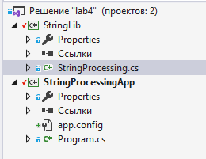

Рисунок 3 – Структура решения

Выполнение программы на рисунке 4
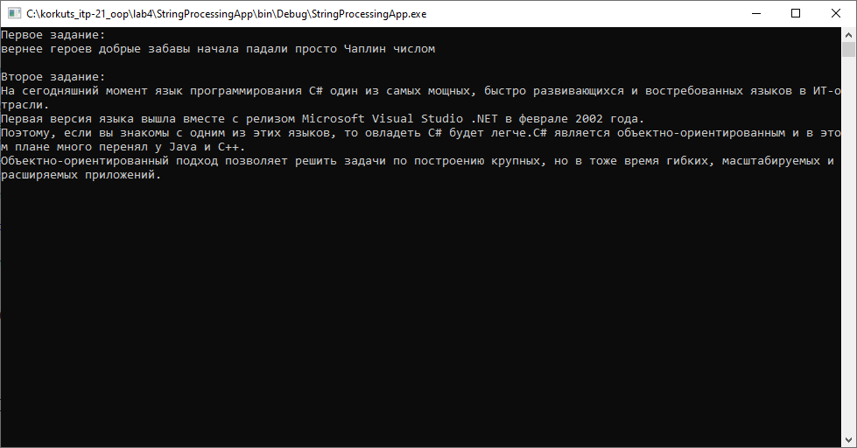
Рисунок 4 - результат выполнения программы

Вывод: изучены основы синтаксиса объектно-ориентированного языка программирования. Реализован класс для работы со строками и регулярными выражениями.

ПРИЛОЖЕНИЕ А
Листинг класса StringProcessing
using System;
using System.Text.RegularExpressions;
using System.Text;

namespace StringLib
{
public class StringProcessing
{
/// <summary>
/// Метод выводит все слова заданной длины n
/// </summary>
/// <returns>Слова длины n</returns>
/// <param name="sentence">Предложение</param>
/// <param name="n">Количество букв в слове</param>
public static string FirstTask(string sentence, int n)
{
int count = 0;
foreach (string word in sentence.Split(new char[] { ' ', '.', ',', '!', '?' }))
{
if (word.Length == n)
{
count += 1;
}
}
string[] array = new string[count];
int c = 0;
foreach (string word in sentence.Split(new char[] { ' ', '.', ',', '!', '?' }))
{
if (word.Length == n)
{
array[c] = word;
c += 1;
}
}
Array.Sort(array);
string result = "";
for(int i = 0; i < count; i += 1)
{
result += array[i] + " ";
}
return result;
}
/// <summary>
/// Метод формирует массив из предложений, не содержащих email
/// </summary>
/// <returns>Массив предложений не содержащих email</returns>
/// <param name="input">Текст для парса</param>
public static StringBuilder SecondTask(StringBuilder input)
{
Regex regex = new Regex(@"(\S+)(\@)(\w+)(\.)(\w+)");
StringBuilder output = new StringBuilder();
MatchCollection matches;
foreach (string sentence in input.ToString().Split(new[] { ". " }, StringSplitOptions.None))
{
matches = regex.Matches(sentence);
if (matches.Count == 0)
output.Append(sentence + ".\n");
}
return output;
}
}
}

ПРИЛОЖЕНИЕ B
Листинг класса исполняемой программы
using System;
using StringLib;
using System.Text;

namespace StringProcessingApp
{
class Program
{
static void Main(string[] args)
{
int quantityOfLetters = 6;
string forTheFirstTask = "Чаплин стал легендой еще при жизни — живой легендой кинематографа. " +
"И в наши дни, когда число «звезд» Голливуда уже сопоставимо с числом звезд на небе, символом кино по-прежнему остается он, " +
"вернее, созданный им бессмертный образ — Чарли, нелепый человечек в огромных ботинках с маленькими усиками и громадными печальными глазами. " +
"В комических короткометражках начала века десятки героев падали, кувыркались, швыряли друг в друга кремовые торты. " +
"Делал это и Чарли. Но в его фильмах герой все чаще стремился не просто рассмешить зрителя, но и пробудить в нем добрые чувства." +
" Кинематограф из простой забавы со временем превратился в высокое искусство — и этим все мы не в последнюю очередь обязаны гению Чарльза Чаплина.";

string forTheSecondTask = "На сегодняшний момент язык программирования C# один из самых мощных, быстро развивающихся и востребованных языков в ИТ-отрасли." +
" В настоящий момент на нем пишутся самые различные cheito@mail.ru приложения: от небольших десктопных программок до крупных веб-порталов и веб-сервисов," +
" обслуживающих ежедневно миллионы пользователей.По сравнению с другими языками C# достаточно молодой, но в то же время он уже прошел большой путь." +
" Первая версия языка вышла вместе с релизом Microsoft Visual Studio .NET в феврале 2002 года." +
" Текущей версией cheito@mail.ru языка является версия C# 8.0, которая вышла в сентябре 2019 года вместе с релизом .NET Core 3.C# является языком с Си-подобным синтаксисом" +
" и близок в этом отношении к C++ и Java." +
" Поэтому, если вы знакомы с одним из этих языков, то овладеть C# будет легче.C# является объектно-ориентированным и в этом плане много перенял у Java и С++." +
" Например, C# поддерживает полиморфизм, cheito@mail.ru наследование, перегрузку операторов, статическую типизацию." +
" Объектно-ориентированный подход позволяет решить задачи по построению крупных, но в тоже время гибких, масштабируемых и расширяемых приложений." +
" И C# продолжает активно развиваться, и с каждой cheito@mail.ru новой версией появляется все больше интересных функциональностей, как, например, лямбды, динамическое связывание," +
" асинхронные методы и т.д.";

Console.WriteLine("Первое задание:\n" + StringProcessing.FirstTask(forTheFirstTask, quantityOfLetters));
Console.WriteLine("\nВторое задание:\n" + StringProcessing.SecondTask(new StringBuilder(forTheSecondTask)));
Console.ReadKey();
}
}
}

